

Support d'apprentissage/  
de formation  
  
Siemens Automation Cooperates with Education (SCE) | À partir de NX MCD V12/TIA Portal V15.0

**siemens.com/sce**

Module DigitalTwin@Education 150-002

Configuration du programme d'automatisation   
d'un modèle 3D dynamique dans TIA Portal

**Packs pour formateurs SCE correspondant à ce support d'apprentissage/de formation**

**SIMATIC STEP 7 Software for Training (y compris PLCSIM Advanced)**

* **SIMATIC STEP 7 Professional V15.0 - Licence monoposte**  
  N° de référence : 6ES7822-1AA05-4YA5
* **SIMATIC STEP 7 Professional V15.0 - Licence pour salle de classe 6 postes**   
  N° de référence : 6ES7822-1BA05-4YA5
* **SIMATIC STEP 7 Professional V15.0 - Licence de mise à niveau 6 postes**  
  N° de référence : 6ES7822-1AA05-4YE5
* **SIMATIC STEP 7 Professional V15.0 - Licence 20 postes étudiants**  
  N° de référence : 6ES7822-1AC05-4YA5

**Logiciel SIMATIC WinCC Engineering/Runtime Advanced dans TIA Portal**

* **SIMATIC WinCC Advanced V15.0 - Licence pour salle de classe 6 postes**  
  6AV2102-0AA05-0AS5
* **Mise à niveau SIMATIC WinCC Advanced V15.0 - Licence pour salle de classe 6 postes**  
  6AV2102-4AA05-0AS5
* **SIMATIC WinCC Advanced V15.0 - Licence 20 postes étudiants**  
  6AV2102-0AA05-0AS7

**NX V12.0 Educational Bundle (écoles, universités, pas pour les établissements de formation professionnels)**

* **Interlocuteur** : [academics.plm@siemens.com](mailto:academics.plm@siemens.com)

**Plus d'informations sur le programme SCE**

[siemens.com/sce](http://www.siemens.com/sce)

**Remarque d'utilisation**

Le support d'apprentissage/de formation SCE pour une solution d'automatisation Totally Integrated Automation (TIA) cohérente a été créé spécialement pour le programme "Siemens Automation Cooperates with Education (SCE)" à des fins de formation pour les instituts publics de formation et de R&D. Siemens n'assume aucune responsabilité quant au contenu.

Cette documentation ne peut être utilisée que pour une première formation aux produits/systèmes Siemens. Autrement dit, elle peut être copiée, en partie ou en intégralité, pour être distribuée aux étudiants/participants à la formation afin qu'ils puissent l'utiliser dans le cadre de leur formation. La diffusion et la duplication de cette documentation, l'exploitation et la communication de son contenu sont autorisées au sein d'instituts publics de formation et de formation continue ou dans le cadre de la formation.

Toute exception requiert au préalable l'autorisation écrite de la part de Siemens. Envoyer toutes les demandes à ce sujet à [scesupportfinder.i-ia@siemens.com](mailto:scesupportfinder.i-ia@siemens.com).

Toute violation de cette règle expose son auteur au versement de dommages et intérêts. Tous droits réservés, également pour la traduction, en particulier en cas de délivrance de brevet ou d'enregistrement d'un modèle déposé.

Il est expressément interdit d'utiliser cette documentation pour des cours dispensés à des clients industriels. Tout usage de cette documentation à des fins commerciales est interdit.

Nous remercions l'université de Darmstadt, en particulier Mr Heiko Webert, M.Sc. et Mr le Professeur Dr.-Ing. Stephan Simons, ainsi que toutes les personnes ayant contribué à la réalisation de ce support d'apprentissage/de formation.

Sommaire

1 Objectif 8

2 Conditions 8

3 Configurations matérielles et logicielles requises 9

4 Théorie 10

4.1 Pièces à usiner 11

4.2 ConveyorShort 13

4.3 ConveyorLong 14

4.4 Éjecteur "Cylinder" 15

4.5 Capteur photoélectrique "Workpieces" 16

4.6 Capteur photoélectrique "Cylinder" 17

4.7 Capteur photoélectrique "Cube" 18

5 Énoncé du problème 19

5.1 Génération de nouvelles pièces 19

5.2 Commande des surfaces de transport 19

5.3 Éjection des pièces "Cylinder" 20

5.4 Comptage des pièces 21

5.5 Réinitialisation des données de simulation 21

6 Planification 22

7 Instructions structurées par étapes 23

7.1 Programme API 23

7.1.1 Informations générales sur le programme API 23

7.1.2 Structure du projet TIA 24

7.1.3 FB ConveyorControl 25

7.1.4 FB CylinderControl 26

7.1.5 FB SortingPlantControl 27

7.1.6 FC ResetSimulation 31

7.1.7 DB Control_HMI 31

7.1.8 Main (OB1) 31

7.2 Conception de l'API 32

7.2.1 Actuators/Sources (actionneurs/sources) 33

7.2.2 Sensors/Counter (capteurs/compteurs) 35

7.2.3 Simulation control (commande de la simulation) 36

8 Liste de contrôle – Instructions structurées par étapes 38

9 Informations complémentaires 39

**Liste des figures**

Figure 1 : Vue d'ensemble des composants logiciels et matériels requis dans ce module 9

Figure 2 : Modèle "SortingPlant" avec pièces à usiner "Cylinder" et "Cube" sélectionnées 11

Figure 3 : Redémarrage de la simulation NX MCD 12

Figure 4 : Modèle "SortingPlant" avec bande transporteuse "ConveyorShort" sélectionnée et "sens de déplacement" (orange) 13

Figure 5 : Modèle "SortingPlant" avec bande transporteuse "ConveyorLong" sélectionnée et sens de déplacement (orange) 14

Figure 6 : Modèle "SortingPlant" avec éjecteur mis en évidence 15

Figure 7 : Sens de déplacement de l'éjecteur (orange) 15

Figure 8 : Modèle "SortingPlant" avec capteur photoélectrique "Workpieces" mis en évidence 16

Figure 9 : Modèle "SortingPlant" avec capteur photoélectrique "Cylinder" mis en évidence 17

Figure 10 : Activation des capteurs photoélectriques : comparaison des corps "Cube" (à gauche) et "Cylinder" (à droite) 17

Figure 11 : Modèle "SortingPlant" avec capteur photoélectrique "Cube" mis en évidence 18

Figure 12 : Distance d'une pièce cylindrique du déclenchement du capteur au piston d'éjection. 20

Figure 13 : Structure du projet TIA 24

Figure 14 : Diagramme d'appel du projet TIA 24

Figure 15 : Diagramme d'activité du FB "ConveyorControl" 25

Figure 16 : Diagramme d'activité du FB "CylinderControl" 26

Figure 17 : Diagramme d'activité général du FB "SortingPlantControl" 27

Figure 18 : Diagramme d'activité pour les compteurs dans le FB "SortingPlantControl" 28

Figure 19 : Diagramme d'état pour l'éjecteur dans le FB "SortingPlantControl" 28

Figure 20 : Diagramme d'activité pour les bandes transporteuses dans le FB "SortingPlantControl" 30

Figure 21 : Diagramme d'activité pour la génération de pièces dans le FB "SortingPlantControl" 30

Figure 22 : Réalisation de l'IHM pour la commande du modèle "SortingPlant" par l'utilisateur 32

Figure 23 : Paramètres d'animation de l'IHM, ici, verrouillage d'un bouton 33

Figure 24 : Paramètres d'événement de l'IHM, ici InvertBit (InverserBit) en cas de clic sur un bouton 34

Figure 25 : Définition de la plage de valeurs de la vitesse variable 35

Figure 26 : Bouton dans l'IHM avec liste de textes affectée 36

**Liste des tableaux**

Tableau 1 : Liste de contrôle de la "Configuration d'un programme d'automatisation pour un modèle 3D dynamique dans TIA Portal" 38

Configuration d'un programme d'automatisation pour un modèle 3D dynamique dans TIA Portal

# Objectif

Les pages suivantes présentent une description détaillée du modèle 3D dynamique du Module 1 "Mise en service virtuelle d'une installation de production à l'aide d'un modèle 3D dynamique". L'explication détaillée d'une proposition de solution pour un programme d'automatisation (pour l'API et pour l'IHM) complète ce module.

# Conditions

Les conditions du Module 1 sont toujours valables pour le traitement du présent module.

Vous devez connaître les **principes de base de la programmation d'API dans TIA Portal**, notamment le langage de programmation **SCL**. Des connaissances dans la visualisation (voir le module **"SCE_FR_042_201_WinCC Advanced avec TP700 Comfort et SIMATIC S7-1500"**) sont requises.

L'API étant simulé avec S7-PLCSIM Advanced dans cette formation, les composants matériels de l'automate ne sont pas nécessaires dans ce module.

Vous devez avoir assimilé les principes de base théoriques du premier module du cycle de formation.

Nous recommandons de traiter le premier module de ce cycle de formation afin de connaître le fonctionnement de base du modèle 3D dynamique.

# Configurations matérielles et logicielles requises

Les composants suivants sont requis pour ce module :

1. **Station d'ingénierie :** Les prérequis sont le matériel et le système d'exploitation (pour plus d'informations : voir le fichier Readme/Lisezmoi sur les DVD d'installation de TIA Portal et dans le pack logiciel NX)
2. **Logiciel SIMATIC STEP 7 Professional TIA Portal** – à partir de V15.0
3. **Logiciel SIMATIC WinCC Runtime Advanced dans TIA Portal** – à partir de V15.0
4. **Logiciel SIMATIC S7-PLCSIM Advanced** – à partir de V2.0
5. **Logiciel NX avec extension Mechatronics Concept Designer** – à partir de V12.0

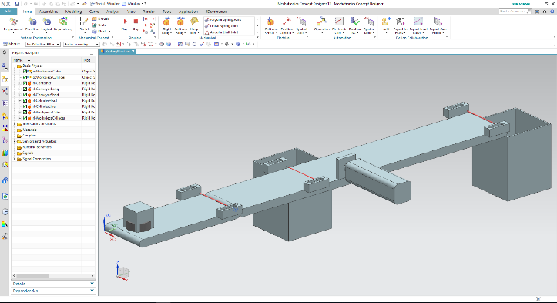

**5** NX / MCD

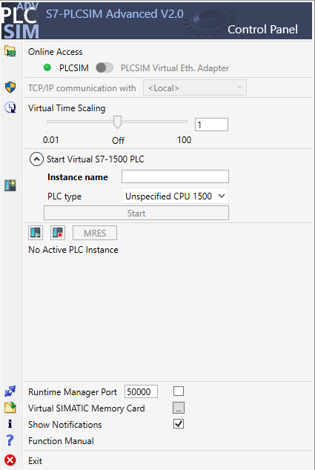

**4** PLCSIM Advanced

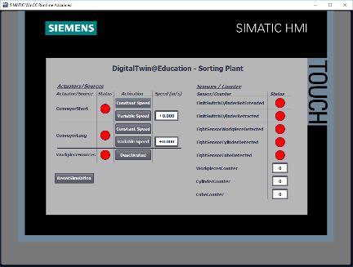

**3** WinCC RT Advanced

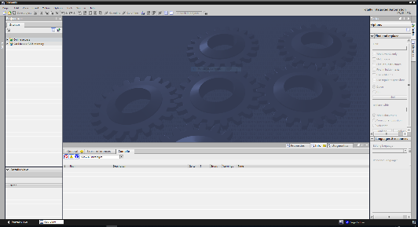

**2** SIMATIC STEP 7 Professional (TIA Portal) à partir de V15.0





**1** Station d'ingénierie

Figure 1 : Vue d'ensemble des composants logiciels et matériels requis dans ce module

La Figure 1 montre que la station d'ingénierie est le seul composant matériel du système. Tous les autres composants sont exclusivement logiciels.

# Théorie

Le Module 1 du cycle de formation DigitalTwin@Education propose déjà une introduction au modèle 3D dynamique "SortingPlant". Elle se limite cependant aux informations nécessaires à la compréhension de base et à la mise en service.

Ce chapitre explique le modèle 3D en détails. Il sert de base à la création d'un programme d'automatisation, comme décrit au Chapitre 5 ou au Chapitre 7.

Le modèle "SortingPlant" est composé :

* des pièces à trier ("Workpieces")
* de deux bandes transporteuse ("ConveyorShort" et "ConveyorLong")
* d'un éjecteur qui écarte les pièces cylindriques
* d'un capteur photoélectrique qui détecte toutes les pièces, indépendamment de leur forme, avant qu'elles ne quittent la première bande transporteuse ("capteur photoélectrique Workpieces")
* d'un capteur photoélectrique qui détecte les pièces cylindriques peu avant l'éjecteur ("Capteur photoélectrique Cylindre")
* d'un capteur photoélectrique qui détecte les pièces parallélépipédiques restantes à la fin de la bande transporteuse ("Capteur photoélectrique Cube")

Les différents composants sont présentés ci-dessous avec les signaux correspondants.

## Pièces à usiner

La génération de pièces est possible pendant la simulation dans l'extension NX CAE Mechatronics Concept Designer (MCD). La Figure 2 montre le modèle 3D "SortingPlant". La source pour la génération des pièces est mise en surbrillance en orange. Il existe deux types de pièces à usiner pour ce modèle :

* corps cylindriques ("Cylinder")
* corps parallélépipédiques ("Cube").

Le corps "Cube" est cependant plus haut que le corps "Cylinder", ce qui est important pour les capteurs photoélectriques du Chapitre 4.5, du Chapitre 4.6 et du Chapitre 4.7.

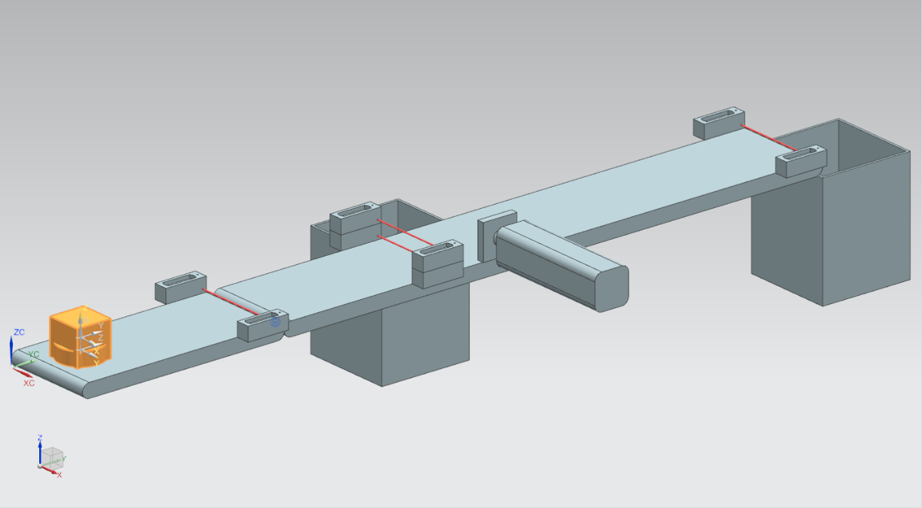

Figure 2 : Modèle "SortingPlant" avec pièces à usiner "Cylinder" et "Cube" sélectionnées

La génération des pièces s'effectue selon le principe suivant :

* Un corps cylindrique est généré au démarrage de la simulation et toutes les 10 secondes par la suite.
* Le premier corps parallélépipédique est généré après 5 secondes.
* Un corps parallélépipédique supplémentaire est ensuite généré toutes les 10 secondes.
* La commande temporelle est effectuée par des compteurs dans MCD.

Pour chaque type de pièce, un signal booléen commande l'activation ou la désactivation du processus de génération. "**osWorkpieceCylinder_SetActive**" permet la génération de corps cylindriques et "**osWorkpieceCube_SetActive**" la génération de corps parallélépipédiques.

Si la valeur "**1**" logique est affectée à l'un de ces signaux, la génération de la pièce correspondante démarre, comme décrit ci-dessus. De plus, un compteur interne spécifique au signal est incrémenté. Ce compteur s'arrête en cas de valeur "**0**" logique. Plus aucune pièce supplémentaire n'est alors produite. Le compteur interne conserve sa valeur, de sorte que le comptage se poursuit à partir de la dernière valeur de compteur lorsque la source d'objet est réactivée. Le compteur interne est réinitialisé uniquement dans MCD.

**REMARQUE**

Pour réinitialiser la simulation dans MCD, vous devez avoir sélectionné "**Home**" (Page d'accueil) dans la barre de menu (voir Figure 3, étape 1). Dans les icônes de commande de la simulation NX MCD, sélectionnez ensuite l'icône "Redémarrage"  (voir Figure 3, étape 2).

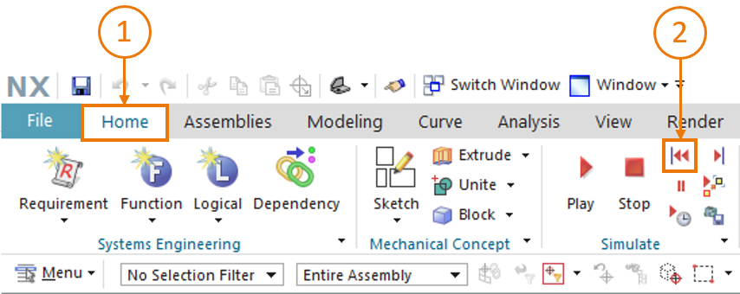

Figure 3 : Redémarrage de la simulation NX MCD

## ConveyorShort

Le modèle 3D "SortingPlant" comprend deux surfaces de transport distinctes. La première bande transporteuse "ConveyorShort" courte est mise en évidence dans la Figure 4. Elle ne peut se déplacer que dans un seul sens, comme le montre également la Figure 4.

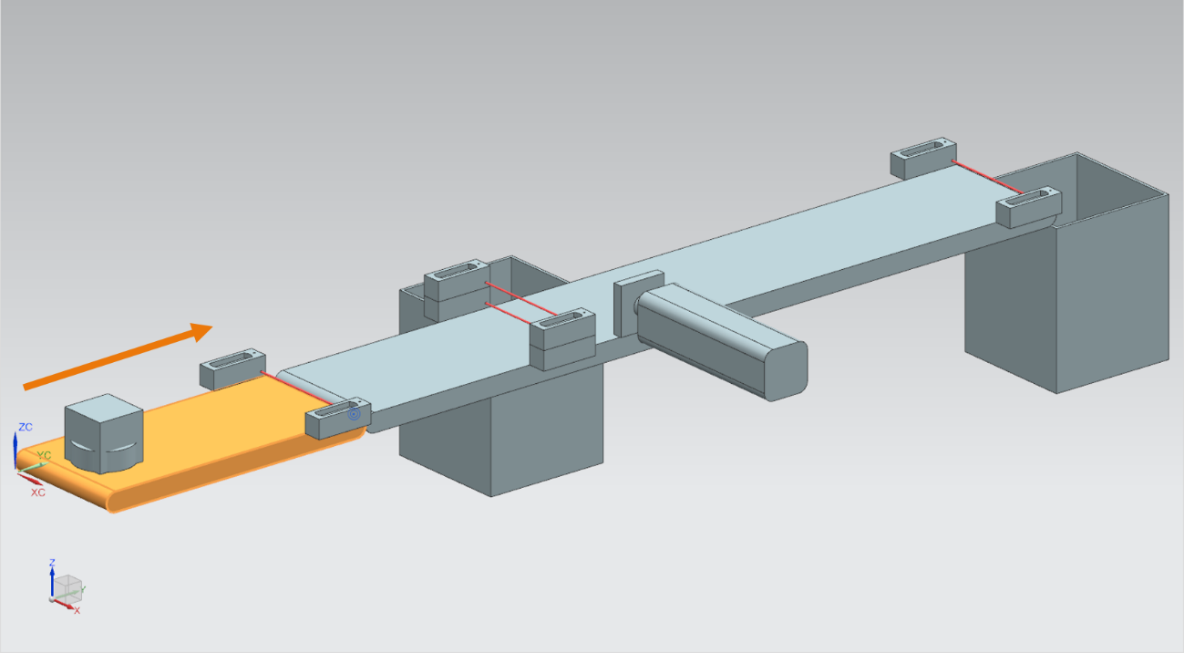

Figure 4 : Modèle "SortingPlant" avec bande transporteuse "ConveyorShort" sélectionnée et "sens de déplacement" (orange)

"ConveyorShort" sert d'élément de transport du système introduisant de nouvelles pièces dans le processus de tri. Les corps "Cylinder" et "Cube" déjà présentés au Chapitre 4.1 peuvent être utilisés comme pièces.

La bande de transport se déplace à une vitesse constante ou à une vitesse définie par l'utilisateur. À cet effet, deux régulateurs de vitesse de transport sont disponibles dans MCD. Il s'agit d'un régulateur pour la vitesse constante et d'un second régulateur pour la vitesse variable.

Trois signaux sont définis pour cette bande transporteuse dans le modèle 3D dynamique :

* ***scConveyorShortConstSpeed_SetActive*** est un signal booléen qui active ou désactive le régulateur de vitesse constante. Une vitesse constante de 0,05 m/s a été définie dans MCD.
* Le régulateur de vitesse variable est activé ou désactivé avec le signal booléen ***scConveyorShortVarSpeed_SetActive***.
* La vitesse variable ***scConveyorShortVarSpeed_SetSpeed*** est un signal au format à virgule flottante qui prédéfinit une vitesse en m/s pour le système. Elle n'est prise en compte que si *scConveyorShortVarSpeed_SetActive* est activé.

## ConveyorLong

La seconde bande transporteuse du modèle 3D, "ConveyorLong", est représentée dans la   
Figure 5. Comme décrit au Chapitre 4.2 pour "ConveyorShort", cette bande transporteuse se déplace également uniquement dans un sens.

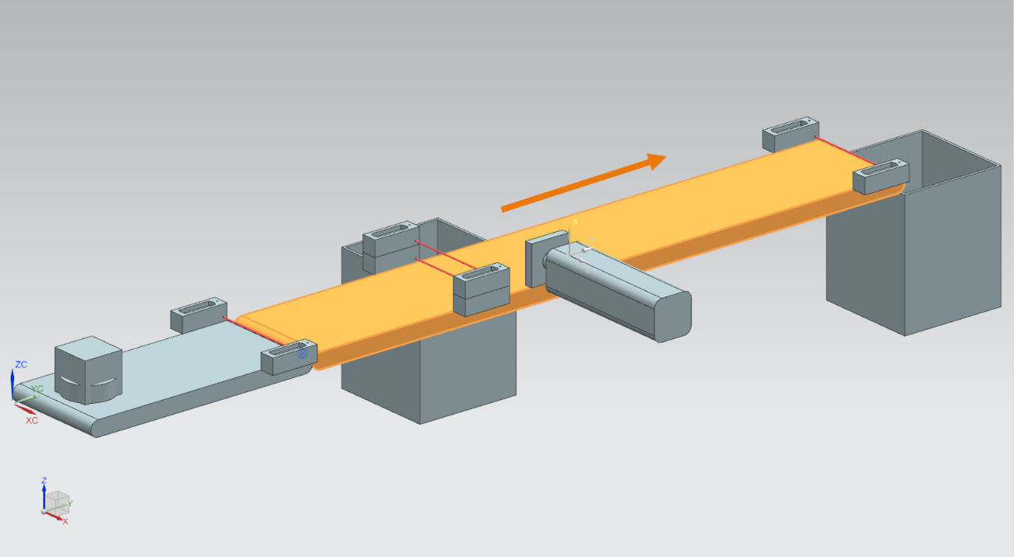

Figure 5 : Modèle "SortingPlant" avec bande transporteuse "ConveyorLong" sélectionnée et sens de déplacement (orange)

La bande transporteuse longue "ConveyorLong" transporte les pièces en tant qu'élément central du processus de tri. Les pièces cylindriques sont triées dans un conteneur pendant le transport à l'aide d'un éjecteur (voir Chapitre 4.4). Les pièces parallélépipédiques sont déplacées jusqu'à la fin de la bande et tombent dans un autre conteneur.

Cette bande transporteuse peut également se déplacer à une vitesse constance ou à une vitesse librement paramétrée par l'utilisateur. Deux régulateurs sont également disponibles à cet effet dans MCD.

Comme pour la bande transporteuse courte (voir Chapitre 4.2), le modèle 3D dynamique comprend trois signaux définis pour "ConveyorLong" :

* ***scConveyorLongConstSpeed_SetActive*** pour l'activation ou la désactivation du régulateur de vitesse de bande constante. Ici aussi, une vitesse de 0,05 m/s est définie dans le modèle MCD.
* ***scConveyorLongVarSpeed_SetActive*** pour l'activation ou la désactivation du régulateur de vitesse de bande variable.
* ***scConveyorLongVarSpeed_SetSpeed*** comme valeur par défaut de la vitesse variable en m/s au format à virgule flottante.

## Éjecteur "Cylinder"

Comme déjà indiqué au Chapitre 4.3, le tri de corps cylindriques est effectué par un éjecteur représenté en orange dans la Figure 6.

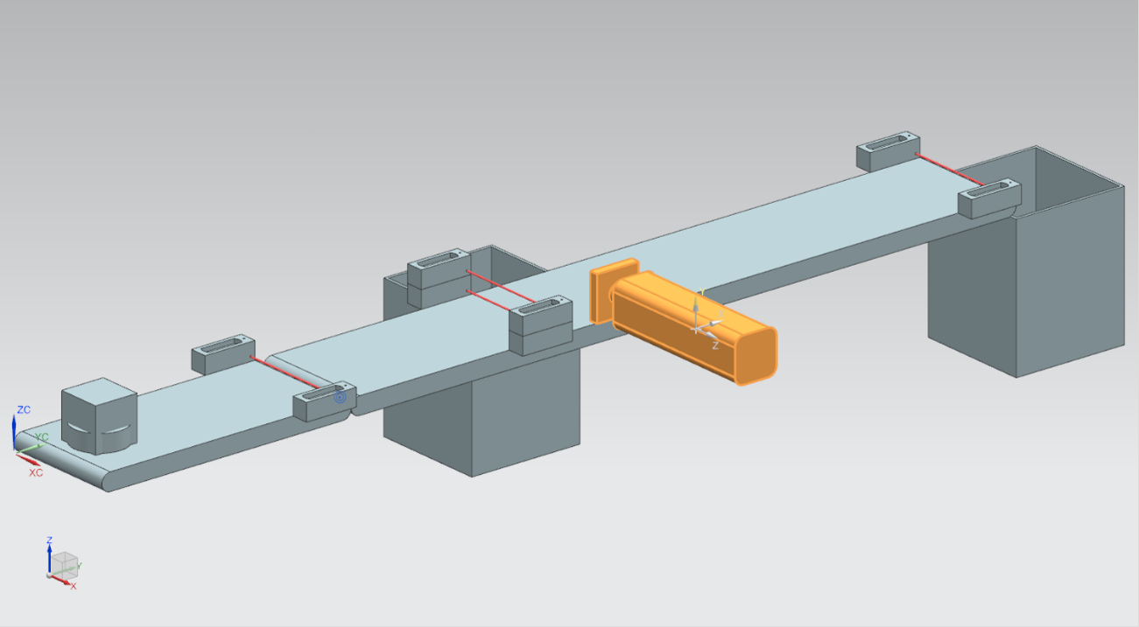

Figure 6 : Modèle "SortingPlant" avec éjecteur mis en évidence

L'éjection "Cylinder" éjecte les pièces de type "Cylinder" de la bande transporteuse "ConveyorLong". Comme illustré à la Figure 7, le piston d'éjection peut être sorti ou rentré.

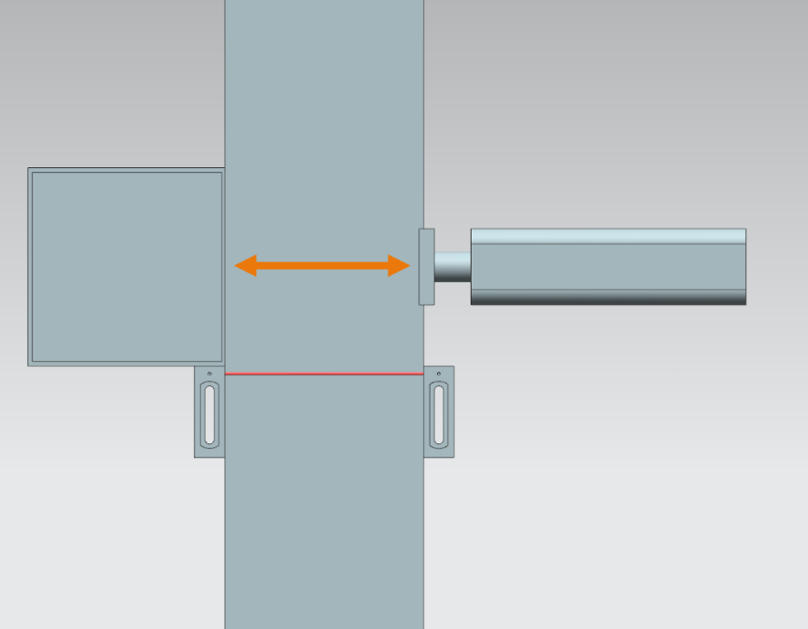

Figure 7 : Sens de déplacement de l'éjecteur (orange)

L'éjecteur doit agir comme actionneur bidirectionnel, c'est-à-dire qu'il existe un signal pour la sortie et pour la rétraction du piston d'éjection. Deux capteurs détectent si le vérin est entièrement sorti ou rentré.

Il en résulte les signaux suivants :

* ***pcCylinderHeadExtend_SetActive***: si ce signal est à "**1**" logique, le piston d'éjection sort au maximum jusqu'à la position finale.
* ***pcCylinderHeadRetract_SetActive***: si ce signal est à "**1**" logique, le piston d'éjection rentre au maximum jusqu'à la position finale.
* ***csLimitSwitchCylinderNotExtended***: ce signal booléen indique si le piston d'éjection n'est pas encore entièrement sorti. Ce signal ne prend la valeur "**0**" logique qu'après la sortie complète du piston d'éjection. Il fournit sinon la valeur "**1**" logique.
* ***csLimitSwitchCylinderRetracted***: ce signal booléen indique si le piston d'éjection est entièrement rentré. Cet état est indiqué par la valeur "**1**" logique. Le signal prend sinon la valeur "**0**" logique.

## Capteur photoélectrique "Workpieces"

Le capteur photoélectrique "Workpieces" est mis en évidence dans la Figure 8. Dans le modèle 3D, il est composé d'une sonde avec contrepièce et du faisceau lumineux. Ce capteur photoélectrique détecte une pièce de forme quelconque à la fin de la bande "ConveyorShort" dans le processus.

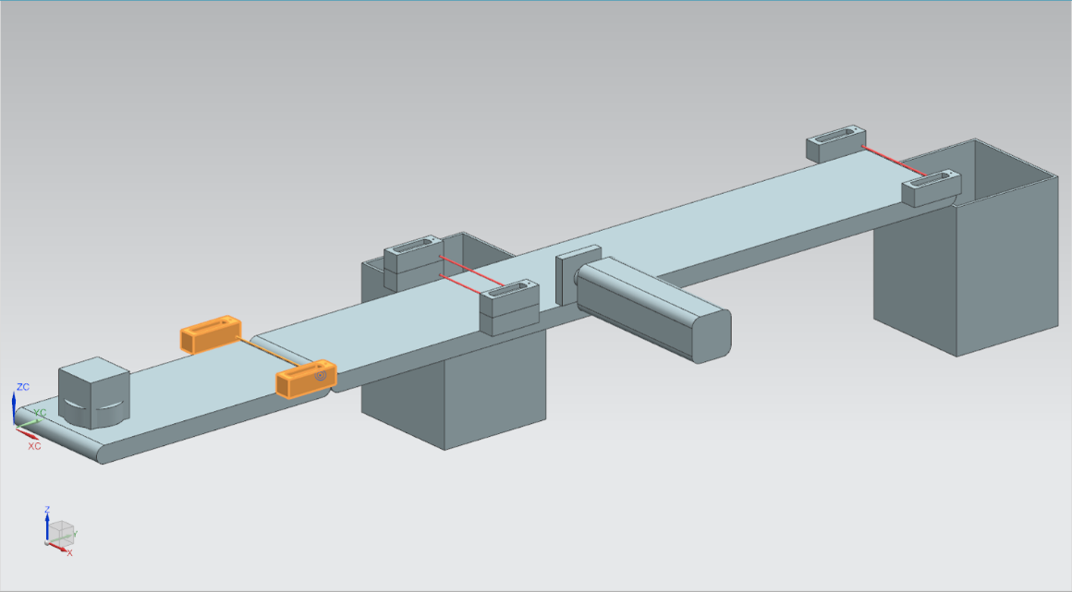

Figure 8 : Modèle "SortingPlant" avec capteur photoélectrique "Workpieces" mis en évidence

Le signal booléen suivant est affecté au capteur photoélectrique "Workpieces" :

***csLightSensorWorkpieces_Detected***.

Le capteur est activé si une pièce quelconque traverse le faisceau lumineux. Le signal est alors mis à la valeur "**1**" logique. Sinon, le capteur photoélectrique retourne la valeur "**0**" logique.

## Capteur photoélectrique "Cylinder"

Un système composé de deux capteurs photoélectriques a été implémenté dans le modèle 3D pour détecter des corps cylindriques. Comme représenté à la Figure 9, les deux capteurs photoélectriques sont disposés l'un au-dessus de l'autre.

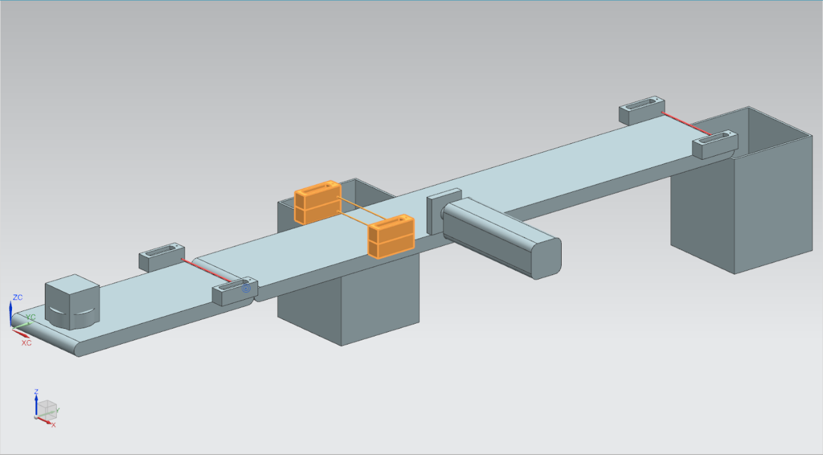

Figure 9 : Modèle "SortingPlant" avec capteur photoélectrique "Cylinder" mis en évidence

La Figure 10 montre comment les deux capteurs photoélectriques sont activés pour les différentes pièces :

* Pour les corps parallélépipédiques de type "Cube", les deux capteurs photoélectriques sont activés car les deux faisceaux lumineux sont traversés.
* Pour les corps cylindriques de type "Cylinder", plus petits, seul le faisceau lumineux inférieur est traversé en raison de la différence de taille par rapport au type "Cube", ce qui a pour effet d'activer le seul le capteur photoélectrique inférieur.

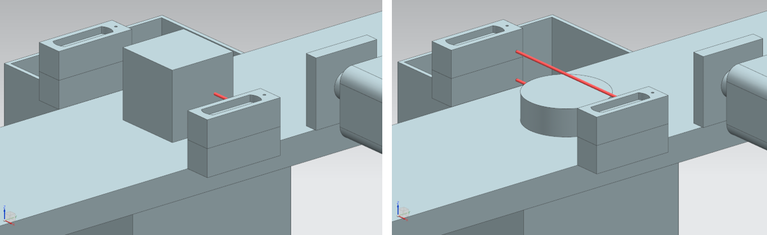

Figure 10 : Activation des capteurs photoélectriques : comparaison des corps "Cube" (à gauche) et "Cylinder" (à droite)

* Aucun des deux capteurs photoélectriques n'est déclenché si aucun corps de traverse le faisceau lumineux.
* Une situation dans laquelle seul le capteur photoélectrique supérieur est activé n'est possible que si le capteur photoélectrique supérieur est défectueux et activé en continu.

Un "Cylinder" est donc détecté si le capteur photoélectrique inférieur est activé, mais pas le capteur supérieur. Cette logique a été implémentée dans le modèle 3D dans MCD lui-même.

Le résultat est affecté au signal booléen ***csLightSensorCylinder_Detected.***

La valeur "**1**" logique signifie alors qu'un corps cylindrique a été détecté par le système de capteurs photoélectriques. Le signal a sinon la valeur "**0**" logique.

## Capteur photoélectrique "Cube"

Le dernier capteur photoélectrique du modèle 3D est mis en évidence dans la Figure 11.

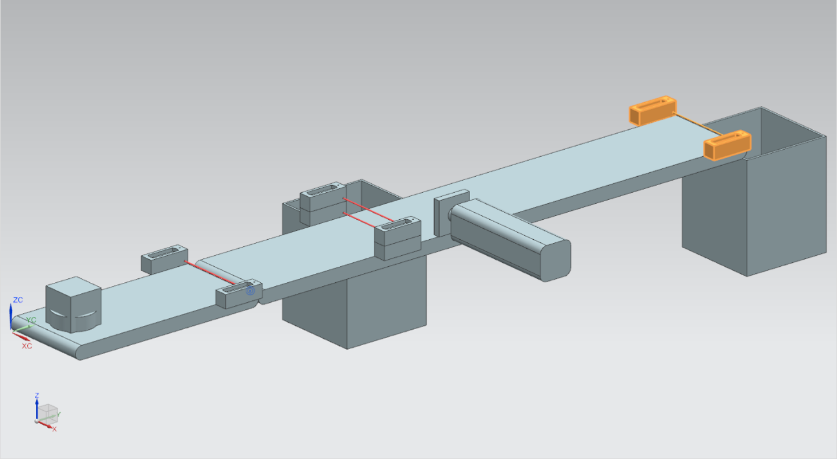

Figure 11 : Modèle "SortingPlant" avec capteur photoélectrique "Cube" mis en évidence

Par rapport à la détection de corps cylindriques décrite au Chapitre 4.6, un seul capteur photoélectrique est utilisé ici, car tous les corps cylindriques ont été triés à l'aide de l'éjecteur (voir Chapitre 4.4). Ne restent que les pièces de type "Cube", qui activent le capteur photoélectrique.

L'activation du capteur photoélectrique est décrite par le signal booléen ***csLightSensor Cube_Detected***.

Le signal prend la valeur "**1**" logique à la détection d'un corps. Sinon, il conserve la valeur "**0**" logique.

# Énoncé du problème

Le Chapitre 4 a décrit en détail les composants individuels et les signaux correspondant, et ce chapitre décrit les exigences en termes de programme d'automatisation de l'API et de visualisation par l'IHM.

## Génération de nouvelles pièces

Le processus de génération a déjà été expliqué au Chapitre 4.1. La génération d'une nouvelle pièce est liée à deux conditions :

1. Une nouvelle pièce ne peut être générée que si le signal correspondant a été activé dans l'API par l'IHM. Il s'agit du signal **osWorkpieceCylinder_SetActive** pour les corps cylindriques et du signal **osWorkpieceCube_SetActive** pour les corps parallélépipédiques. Ces deux signaux doivent être commandés simultanément dans l'IHM par un élément de saisie individuel.
2. Une nouvelle pièce ne doit pas être générée si l'éjecteur est en train de trier une pièce cylindrique, car il pourrait sinon se produire un engorgement sur la surface de transport.

## Commande des surfaces de transport

Comme décrit au Chapitre 4.2 et au Chapitre 4.3, les surfaces de transport peuvent se déplacer à vitesse constante ou variable. Tenez cependant compte du fait que seul un des deux régulateurs (de vitesse constante ou de vitesse variable) peut être actif en même temps. Un comportement cohérent du système ne pourrait sinon plus être garanti. L'interverrouillage des régulateurs doit être réalisé par le programme d'automatisation.

En cas de vitesse constante, la valeur actuelle de la vitesse variable doit donc être mise à zéro. La valeur prédéfinie dans l'IHM ne peut être transmise par l'utilisateur pour la vitesse variable qu'après la désactivation de la vitesse constante et l'activation de la vitesse variable.

La vitesse variable doit alors être limitée dans le programme d'automatisation à 0,15 m/s au maximum.

Les deux surfaces de transport "ConveyorShort" et "ConveyorLong" doivent être commandées indépendamment l'une de l'autre.

## Éjection des pièces "Cylinder"

Si un corps cylindrique est détecté, comme décrit au Chapitre 4.4, il doit être encore un peu transporté avant de pouvoir être éjecté. La raison est la distance du faisceau lumineux du capteur à l'axe du vérin éjecteur. Sous réserve que le programme d'automatisation reconnaisse la pièce cylindrique à la sortie du faisceau lumineux (front négatif du signal du système de capteurs photoélectriques), la distance est de 20 mm comme indiqué à la Figure 12.

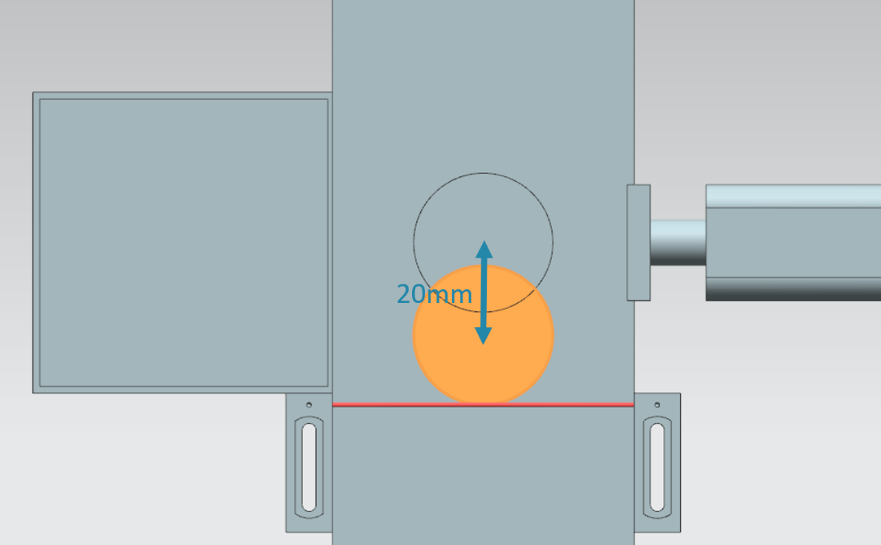

Figure 12 : Distance d'une pièce cylindrique du déclenchement du capteur au piston d'éjection.

En raison de la vitesse prédéfinie de la bande de transport "ConveyorLong", un temps d'attente correspondant jusqu'à l'éjection doit être calculé, pendant lequel la pièce est transportée jusqu'au milieu de l'éjecteur. Le temps d'attente doit être implémenté dans le programme d'automatisation.

Après le temps d'attente, il est important d'interrompre le fonctionnement pour ne pas causer un encombrement sur les bandes transporteuses. C'est pourquoi vous devez à ce moment désactiver la génération de nouvelles pièces (voir Chapitre 5.1) et arrêter les deux bandes transporteuses. L'activation de la génération d'objets et des bandes transporteuses doit ensuite être bloquée. Le processus d'éjection ne peut commencer qu'alors.

Veillez à ce que le piston d'éjection sorte complètement. Cela est nécessaire pour garantir que le tri des pièces cylindriques s'effectue correctement.

Le piston d'éjection doit ensuite rentrer complètement.

Annulez le blocage de la génération de nouvelles pièces et des surfaces de transport et rétablissez leur état d'avant l'éjection.

## Comptage des pièces

Pour la surveillance du processus de simulation, les pièces doivent être comptées pendant un cycle de simulation. Les valeurs de comptage actuelles doivent être représentées dans l'IHM. Pour cela, il est recommandé d'utiliser les signaux des capteurs photoélectriques (voir   
Chapitre 4.5, Chapitre 4.6 et Chapitre 4.7).

## Réinitialisation des données de simulation

Vous avez également la possibilité de réinitialiser les signaux de sortie dans le programme d'automatisation. Cela permet de synchroniser de nouveau la simulation dans MCD et le programme d'automatisation avant le redémarrage de la simulation. C'est nécessaire pour que le modèle MCD démarre toujours avec la valeur initiale au démarrage de la simulation. La réinitialisation des signaux dans le programme d'automatisation est commandé via l'IHM.

La réinitialisation doit se rapporter à toutes les données de sortie du programme d'automatisation, c'est-à-dire :

* la génération de nouvelles pièces
* la commande des bandes transporteuses
* la commande de l'éjecteur
* les compteurs de pièces

Notez que la réinitialisation de la simulation est valable uniquement pour le programme API. La simulation dans le jumeau numérique dans MCD doit être réinitialisée de manière analogue au Module 1 du cycle de formation DigitalTwin@Education.

Avec ces informations, vous devez maintenant créer un programme d'automatisation correspondant dans l'IHM. Le Chapitre 7 présente une proposition de solution possible.

# Planification

L'explication détaillée du programme d'automatisation se rapporte au projet prêt à l'emploi "**150-001_DigitalTwinAtEducation_TIAP_Basic**" mis à disposition dans le Module 1. Vous êtes cependant encouragé à prendre en compte les points abordés au Chapitre 7 comme base pour créer votre propre approche.

Le programme API abordé et l'IHM sont réalisés avec le logiciel **SIMATIC STEP 7 Professional V15.0**. Le logiciel **SIMATIC S7-PLCSIM Advanced V2.0** sert à la simulation d'un API virtuel. L'IHM est simulée avec le logiciel optionnel **SIMATIC WinCC Runtime Advanced V15.0** de TIA Portal. Les interfaces Ethernet simulées raccordent l'API virtuel à l'IHM virtuelle.

Pour un test de fonctionnement de votre solution, il est recommandé d'utiliser à nouveau **Mechatronics Concept Designer V12.0**. Les signaux configurés en conséquence doivent être respectés dans votre solution, sans quoi les entrées et sorties ne sont pas interconnectées. Pour cela, vous pouvez de nouveau utiliser le modèle MCD "**150-001_DigitalTwinAtEducation_MCD_dynModel_Signals**" du Module 1.

# Instructions structurées par étapes

Ce chapitre traite la proposition de solution du programme d'automatisation du Module 1 du cycle de formation DigitalTwin@Education. Il traite aussi bien le programme API que la conception d'IHM et son couplage à l'API.

Des diagrammes d'activité et des automates d'état ont été utilisés pour la représentation de processus selon la norme Unified Modeling Language (UML). Pour plus d'informations à ce sujet, référez-vous aux liens [3], [4] et [5] au Chapitre 9.

## Programme API

### Informations générales sur le programme API

Le programme d'automatisation est basé sur le guide de programmation pour S7-1200/1500 [1] et le guide de normalisation [2]. Tenez compte en particulier des remarques suivantes :

* Tous les identificateurs utilisent la notation camelCasing (tous les mots sont écrits accolés et commencent par une majuscule). En sont exclus les signaux d'entrée et de sortie du programme d'automatisation, car ces identificateurs de signaux ne doivent pas être différents de ceux du modèle MCD.
* Les blocs fonctionnels (FB) et les fonctions (FC) ont été créés dans le langage de programmation SCL.
* Les variables de sortie ne sont écrites qu'une seule fois par cycle. Ceci a pour conséquence qu'une variable temporaire existe pour chaque signal de sortie. Conformément au guide de programmation, toutes les variables temporaires sont initialisées au début des FB et des FC. Le système n'a plus recours qu'aux variables temporaires pendant le traitement. À la fin de chaque FB et FC, les variables temporaires sont affectées le cas échéant à la sortie correspondante.

### Structure du projet TIA

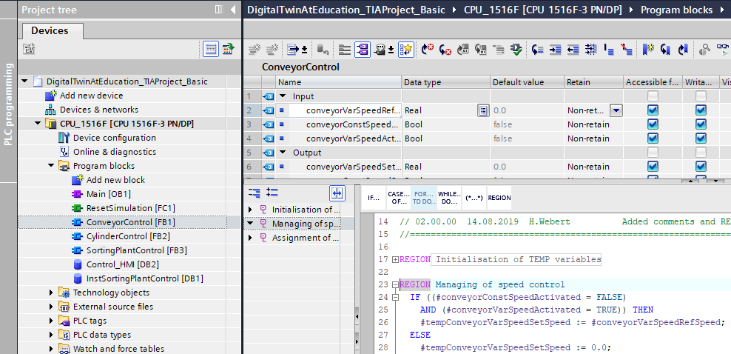

Figure 13 : Structure du projet TIA

La structure de projet dans TIA Portal pour la commande du modèle 3D dynamique est présentée dans la Figure 13. Plusieurs blocs de programmation ont été créés pour résoudre cette tâche.

* ConveyorControl : un bloc fonctionnel pour la commande d'une bande transporteuse
* CylinderControl : un bloc fonctionnel pour la commande du vérin éjecteur
* SortingPlantControl : un bloc fonctionnel pour représenter la fonctionnalité du modèle 3D "SortingPlant"
* ResetSimulation : une fonction pour la réinitialisation des signaux de sortie
* Control_HMI : un bloc de données pour l'échange de données entre l'API et l'IHM
* Ainsi que Main (OB1) pour l'appel organisé des FB et des FC

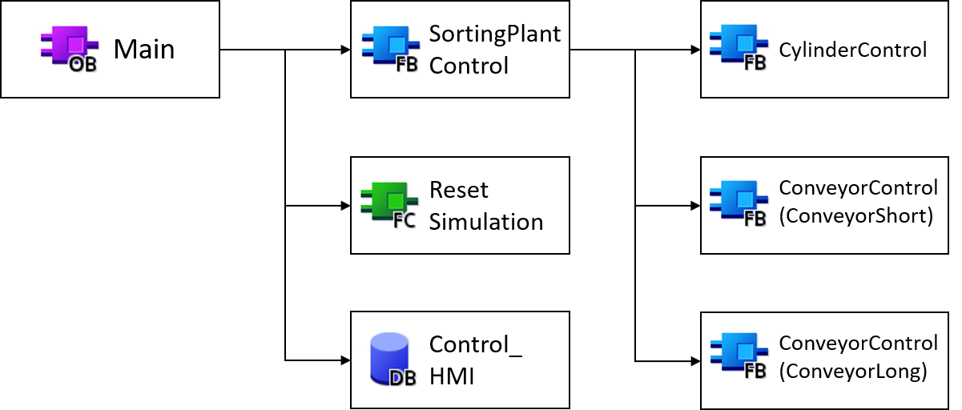

Figure 14 : Diagramme d'appel du projet TIA

Les blocs sont appelés comme indiqué à la Figure 14 est expliqués de manière détaillée dans les paragraphes suivants.

### FB ConveyorControl

La commande d'une bande transporteuse a été réalisée dans un bloc fonctionnel.

La Figure 15 montre le diagramme d'activité du FB "ConveyorControl".

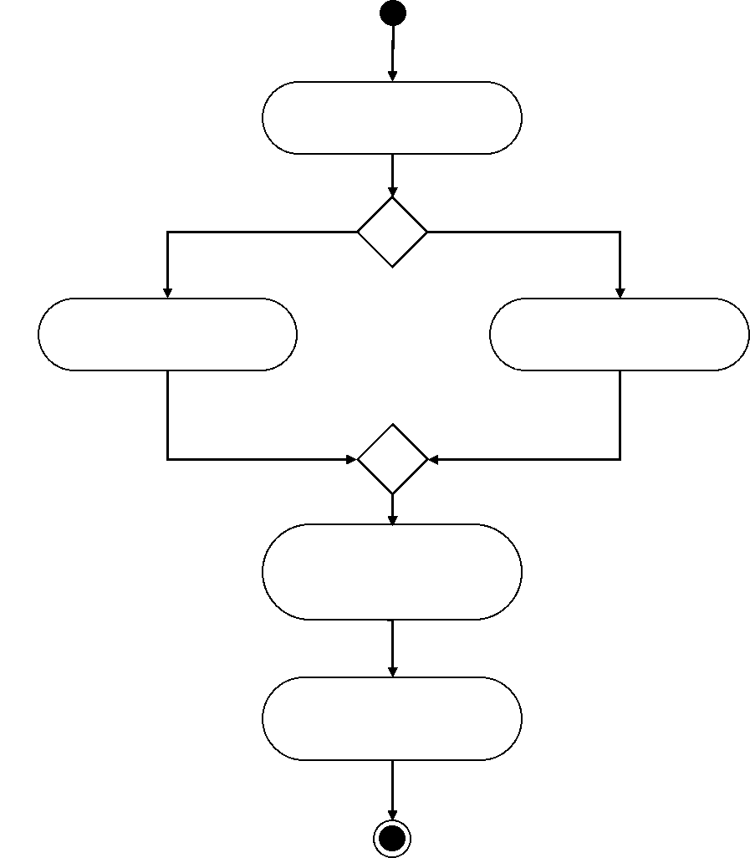

Affectation des variables TEMP aux sorties

Activation/désactivation des régulateurs de vitesse

Vitesse variable = zéro

Vitesse variable = Valeur de consigne de l'IHM

Initialisation des variables TEMP

[sinon]

[Vitesse constante = Activé &&   
Vitesse variable = Désactivé]

Figure 15 : Diagramme d'activité du FB "ConveyorControl"

Le FB démarre avec l'initialisation des variables temporaires conformément à la directive de programmation [1].

Comme décrit au Chapitre 5.2, la vitesse variable doit être ZÉRO si la bande transporteuse avance à vitesse constante. Sinon, la vitesse doit être reprise de la valeur de consigne définie dans l'IHM.

L'état actuel des deux régulateurs de vitesse est défini par les deux signaux d'activité dans l'IHM (voir Chapitre 7.2.1).

Le FB est terminé avec l'affectation des variables temporaires aux sorties.

Le cas d'une activation simultanée du régulateur de vitesse constante et du régulateur de vitesse variable est intercepté par l'IHM et ne se produit donc pas dans ces FB.

### FB CylinderControl

L'éjecteur est contrôlé par un bloc fonctionnel propre.

Le diagramme d'activité de ce FB est représenté à la Figure 16.

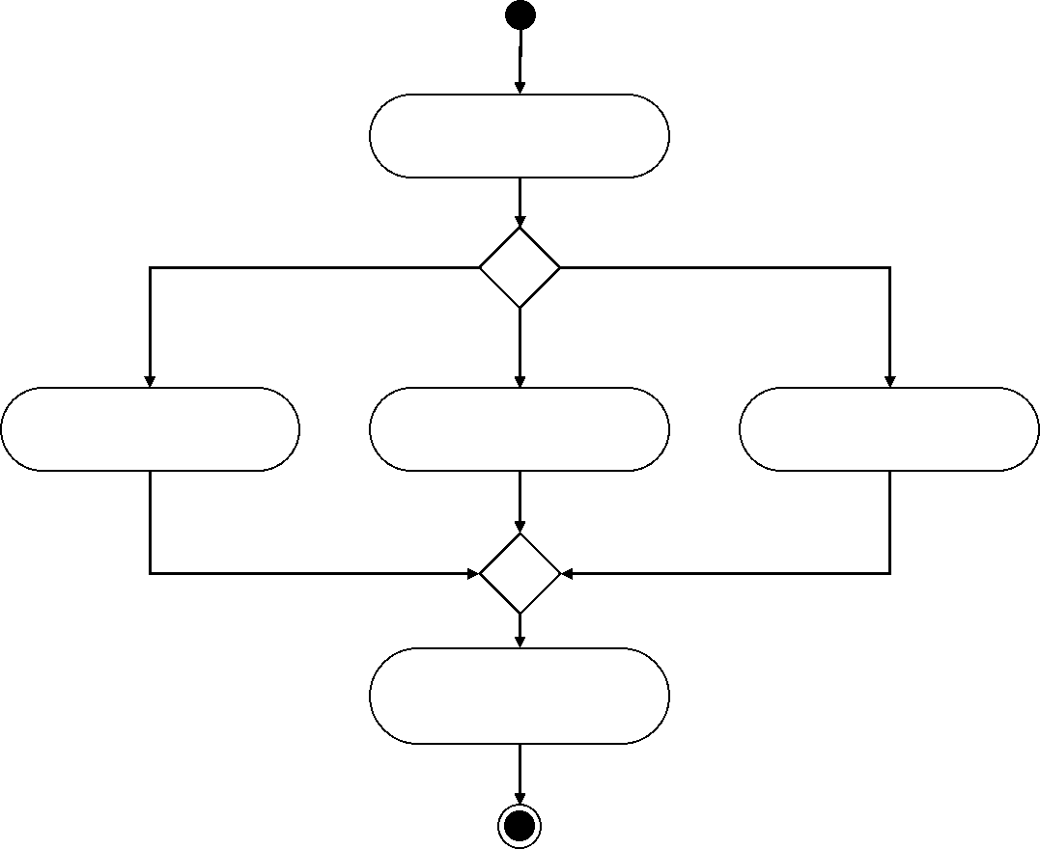

Affectation des variables TEMP   
aux sorties

[Éjecteur rentré = TRUE]

Initialisation des variables TEMP

Sortir = Activé

Rentrer = Désactivé

Sortir = Désactivé

Rentrer = Activé

Sortir = Désactivé

Rentrer = Activé

[sinon]

[Éjecteur sorti = TRUE]

Figure 16 : Diagramme d'activité du FB "CylinderControl"

Ce FB commence également par l'initialisation des variables temporaires et se termine par leur affectation aux sorties correspondantes.

Comme l'éjecteur est un actionneur bidirectionnel, vous devez toujours vous assurer que seul un des deux signaux de sortie a la valeur "**1**" logique à un moment donné.

Si l'éjecteur doit être sorti, le signal pour la sortie doit être activé et le signal de rétraction désactivé. Le signal de sortie doit conserver la valeur "**1**" logique jusqu'à ce que le vérin soit sorti. Le signal de rétraction reste verrouillé pendant la sortie du vérin.

De manière analogue à sa sortie, la rentrée de l'éjecteur est réalisée par l'activation du signal de rétraction et la désactivation et le verrouillage du signal de sortie.

Une fois l'éjecteur entièrement rentré, les deux signaux devraient être désactivés dans le cas optimal. Comme aucune inertie n'est définie pour le vérin d'éjection dans le modèle MCD sous-jacent, le vérin d'éjection pourrait se déplacer de manière autonome en raison des effets de gravitation. Pour éviter ce problème, les signaux doivent être commandés dans ce cas comme lors de la rentrée.

Il existe également des signaux des capteurs de position de fin de course de l'éjecteur. Ils ne jouent aucun rôle dans ce FB. Ils servent uniquement au développement futur du système.

### FB SortingPlantControl

La logique du modèle 3D dynamique est principalement réalisée dans ce FB. Sur la base des signaux d'entrée de l'API, il calcule les signaux de sortie de la simulation MCD. Un diagramme d'activité, avec une vue d'ensemble des différentes tâches du FB, est représenté dans la Figure 17.

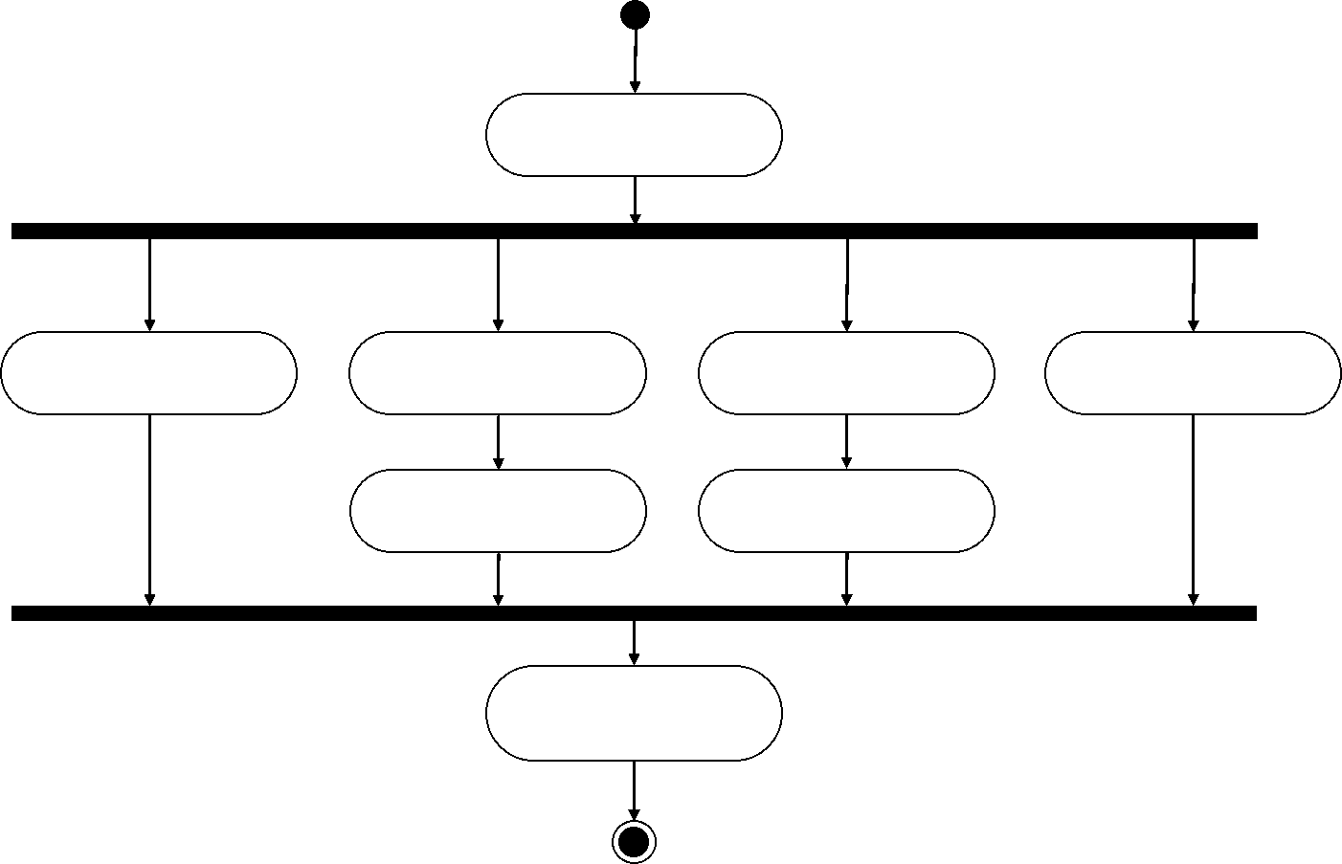

Processus - Éjecteur

Processus - Bandes transporteuses

Processus - Génération de pièces

Appel d'instance du FB "CylinderControl"

Appels d'instance du FB "ConveyorControl"

Initialisation des variables TEMP

Processus - Compteur

Affectation des variables TEMP aux sorties

Figure 17 : Diagramme d'activité général du FB "SortingPlantControl"

Ce FB commence également par l'initialisation des variables temporaires. L'affectation de ces variables aux sorties correspondantes en marque la fin.

Le FB "SortingPlantControl" comprend différents processus qui assurent un fonctionnement sans problème de l'installation.

Le diagramme d'activité pour la fonctionnalité de comptage est représenté dans la Figure 18. Il existe un compteur séparé pour chaque capteur photoélectrique du Chapitre 4.5, du Chapitre 4.6 et du Chapitre 4.7. Pour chaque compteur : si le capteur photoélectrique correspondant est activé (c'est-à-dire si un front positif se produit), le compteur correspondant est incrémenté. Sinon, il conserve sa valeur initiale et l'enregistre pour le prochain cycle.

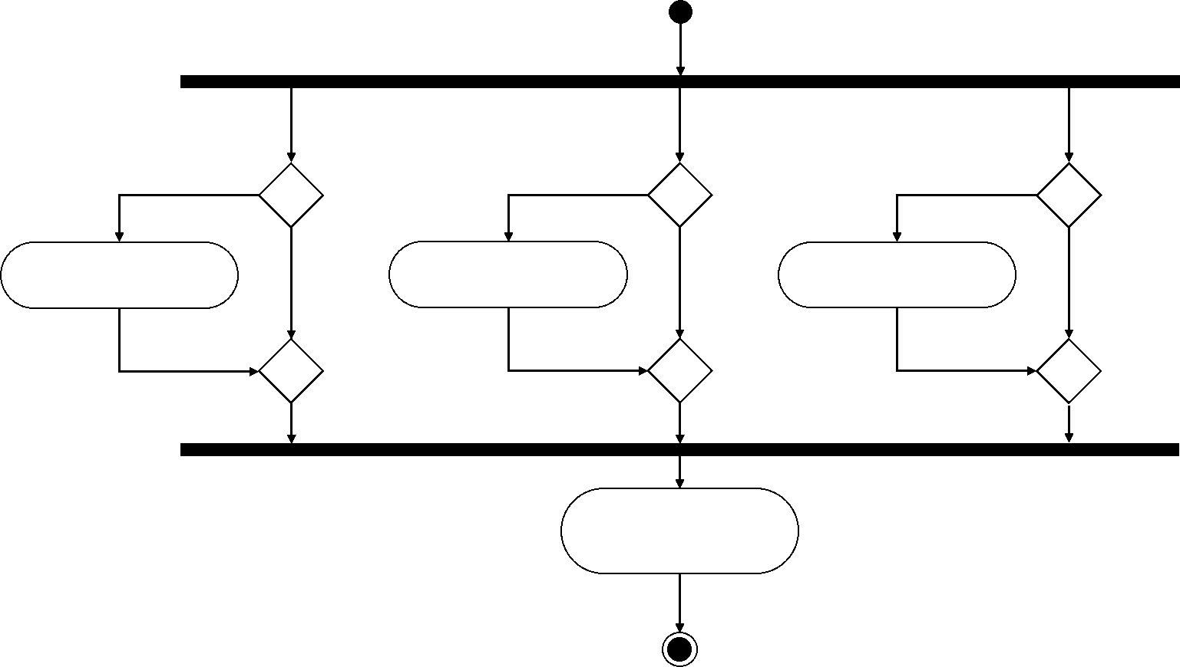

[Capteur photoélectrique Workpieces = TRUE]

Enregistrement des nouvelles valeurs de compteur pour le   
prochain cycle

Incrémentation du compteur "Workpieces"

[Capteur photoélectrique Cylinder = TRUE]

[Capteur photoélectrique Cube = TRUE]

[sinon]

[sinon]

[sinon]

Incrémentation du compteur "Cylinder"

Incrémentation du compteur "Cube"

Figure 18 : Diagramme d'activité pour les compteurs dans le FB "SortingPlantControl"

Le processus de l'éjecteur dans le FB "SortingPlantControl" est montré dans la Figure 19.

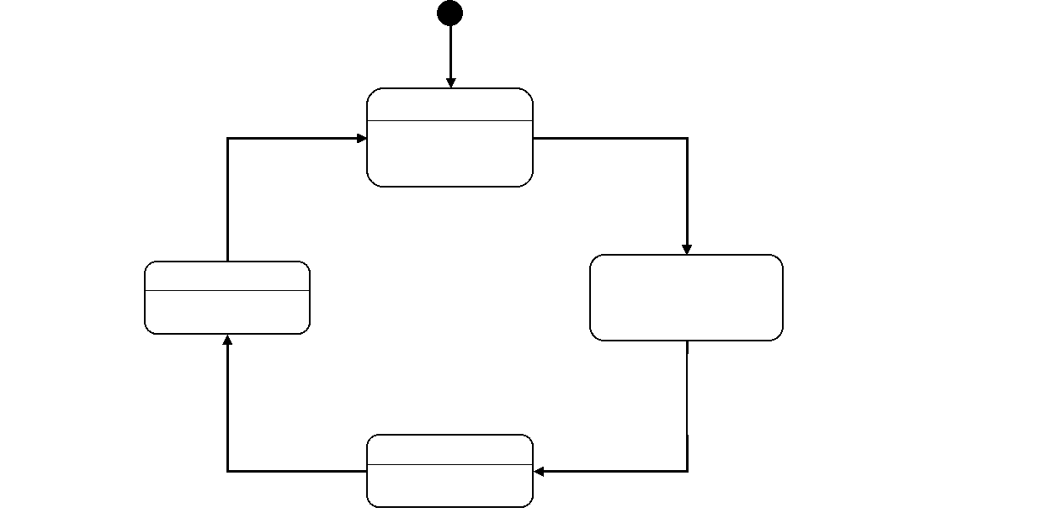

[Capteur photoélectrique "Cylinder" -> Front descendant] / Démarrage du temps d'attente

[Le temps d'attente a expiré]

/ Verrouillage de la génération des pièces et du fonctionnement des bandes transporteuses

[Éjecteur sorti]

[Éjecteur rentré]

/ Autorisation de la génération des pièces et du fonctionnement des bandes transporteuses

Entrée / Réinitialiser les variables d'état

Entrée / Rentrer l'éjecteur

Entrée / Sortir l'éjecteur

Inactif

Rentrer

Sortir

Attendre jusqu'à ce que "Cylinder" soit en position

Figure 19 : Diagramme d'état pour l'éjecteur dans le FB "SortingPlantControl"

Tant que le capteur photoélectrique "Cylinder" n'est pas encore activé, l'éjecteur "Cylindre" reste à l'état "Désactivé". Au passage à cet état, les variables d'état du processus d'éjection sont réinitialisées. Selon la Figure 12, le processus d'éjection ne commence que lorsque le capteur photoélectrique "Cylinder" présente un front descendant. Dans ce cas, le temps d'attente démarre et, au passage à l'état suivant, le processus attend que le corps cylindrique arrive à la position d'éjection. Les suppositions suivantes sont faites pour le temps d'attente :

* La Figure 12 montre que la pièce doit encore être transportée de 20 mm pour une éjection optimale du corps cylindrique.
* La vitesse constante de 0,05 m/s (= 50 mm/s) a été prise comme vitesse de référence.
* Il en résulte un temps d'attente de $t_{Attente}=\frac{20 mm}{50 mm/s}=400 ms$.

À l'expiration du temps d'attente, la sortie du piston d'éjection peut être préparée. À partir de ce moment, la bande transporteuse longue "ConveyorLong" ne peut plus être déplacée, ou un tri correct ne peut plus être garanti. Pour éviter un encombrement, les deux bandes transporteuses sont arrêtées et la génération de nouvelles pièces est bloquée. L'éjection ne peut être commencée qu'ensuite.

À l'état "Sortir", la commande de sortie est transmise au FB d'instance "CylinderControl". Le corps cylindrique est trié dès que l'interrupteur de fin de course signale une sortie complète. Le vérin doit être de nouveau entièrement rentré avant que les bandes transporteuses ne puissent démarrer de nouveau et que de nouvelles pièces ne puissent être générées.

L'état "Rentrer" transmet la commande de rétraction correspondante au FB d'instance "CylinderControl". Lorsque l'interrupteur de fin de course signale que le vérin est entièrement rentré, le verrouillage de la génération de nouvelles pièces est annulé et les bandes transporteuses peuvent de nouveau se déplacer. Le vérin attend ensuite à l'état "Inactif" jusqu'à l'arrivée du corps cylindrique suivant.

La logique des bandes transporteuses fait partie du FB "ConveyorControl" (voir Chapitre 7.1.2). Les autres tâches dans le FB "SortingPlantControl" sont représentées à la Figure 20. Comme indiqué dans la description du diagramme d'état pour l'éjecteur, les bandes transporteuses doivent être arrêtées pendant que l'éjecteur est actif. Cette information est ensuite transmise aux FB d'instance correspondant de "ConveyorControl". Si l'éjecteur est inactif, la commande des deux bandes de transport est possible sans restriction.

p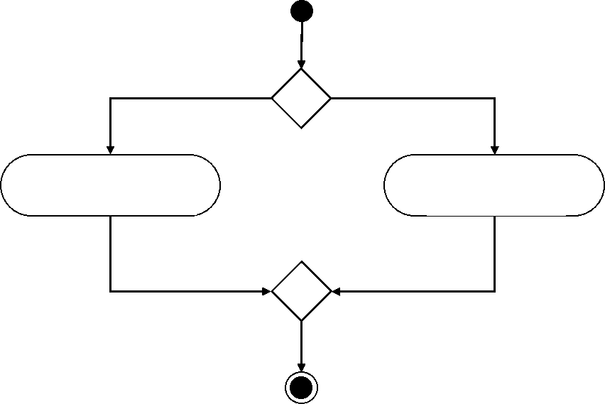

[sinon]

[L'éjecteur est actif]

Les bandes de transport sont arrêtées et verrouillées

Les bandes de transport sont pilotées normalement

Figure 20 : Diagramme d'activité pour les bandes transporteuses dans le FB "SortingPlantControl"

La Figure 21 montre que la génération de pièces s'exécute pendant le fonctionnement des bandes de transport. Si l'éjecteur est actif, la génération de nouvelles pièces est bloquée. Sinon, la génération de nouvelles pièces est possible. Vous devez alors tenir compte du fait que les deux signaux pour la génération de nouvelles pièces (génération de corps cylindriques et génération de corps parallélépipédiques) sont simultanément commandés par le FB.

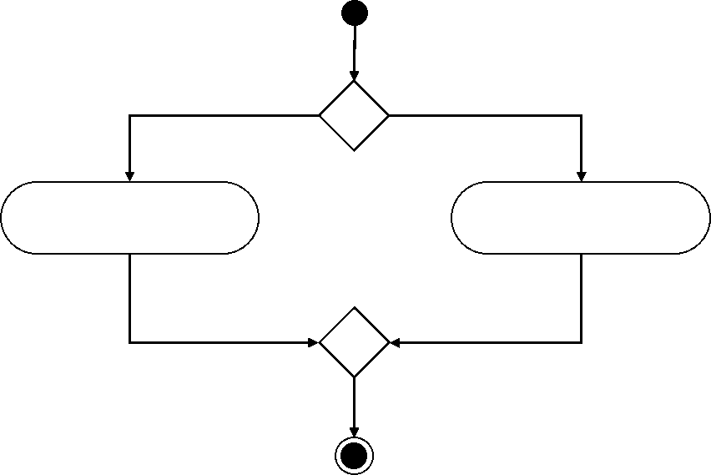

[sinon]

[L'éjecteur est actif]

La génération de nouvelles pièces est bloquée

La génération de nouvelles pièces est possible

Figure 21 : Diagramme d'activité pour la génération de pièces dans le FB "SortingPlantControl"

### FC ResetSimulation

Cette fonction vérifie si l'utilisateur a déclenché le signal "ResetSimulation". Dans ce cas, toutes les sorties du programme d'automatisation sont réinitialisées. Sinon, les sorties conservent les valeurs affectées dans le FB "SortingPlantControl". Il s'agit entre autres des signaux de sortie de l'API pour le modèle 3D et des signaux de sortie de l'API pour l'IHM. Ces derniers sont décrits au Chapitre 7.2.

### DB Control_HMI

Un bloc de données est utilisé pour l'échange de données entre l'API et l'IHM. Il permet de réaliser l'échange suivant :

* Les données de l'IHM sont transmises via ce DB au FB "SortingPlantControl" afin que l'utilisateur puisse commander le modèle conformément au Chapitre 7.1.5.
* Les données du FB "SortingPlantControl" (par ex. les messages d'état tels que "Actif / inactif" ou les valeurs de comptage) devant être mises à la disposition de l'utilisateur sont transmises à l'IHM via ce DB.

Vous trouverez une description du fonctionnement de l'IHM au Chapitre 7.2.

### Main (OB1)

Deux réseaux sont disponibles dans l'OB1 :

* Dans le premier réseau, une instance du FB "SortingPlantControl" est appelée. L'instance est connectée aux entrées et sorties du modèle 3D et à l'IHM.
* Dans le second réseau, la FC "ResetSimulation" est appelée. Cette fonction est activée uniquement si l'utilisateur a activé le signal ResetSimulation.

La proposition de solution de l'API a ainsi été traitée en détails. Dans le chapitre suivant, vous en apprendrez plus sur la conception de l'IHM et ses connexions à l'API.

## Conception de l'API

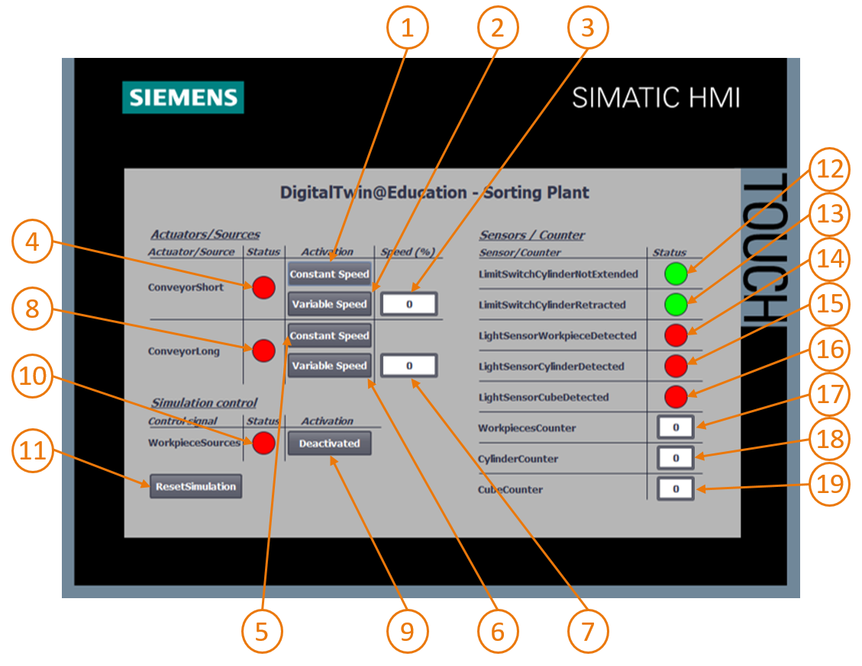

Figure 22 : Réalisation de l'IHM pour la commande du modèle "SortingPlant" par l'utilisateur

La Figure 22 montre l'IHM réalisée avec champs de textes, boutons et champs d'E/S. Le paragraphe suivant décrit la conception de l'IHM, ainsi que le fonctionnement et la configuration des champs d'IHM repérés dans la Figure 22 par des numéros.

L'explication est divisée en 3 sections :

* *Actuators/Sources (actionneurs/sources)*: cette section répertorie les actionneurs du système commandables en externe. Il s'agit là des deux bandes transporteuses "ConveyorShort" et "ConveyorLong".
* *Sensors/Counter (capteurs/compteurs)*: cette section comprend tous les capteurs et toutes les valeurs de compteur du système. Les informations de capteur comprennent les signaux des capteurs photoélectriques et des interrupteurs de fin de course de l'éjecteur. Les compteurs de pièces décrits au Chapitre 7.1.5, sont également représentés dans l'IHM.
* *Simulation control (commande de la simulation)*: cette section rassemble les commandes spécifiques de la simulation. Outre la commande de génération de nouvelles pièces, elle comprend également les boutons pour la réinitialisation de la simulation dans l'API et dans l'IHM.

### Actuators/Sources (actionneurs/sources)

Le bouton Constant Speed (Vitesse constante) pour l'actionneur "ConveyorShort" (voir Figure 22, élément 1) donne à l'utilisateur la possibilité de démarrer le régulateur pour le déplacement de la surface de transport à une vitesse constante. Il est doté de deux animations et d'un événement.

* La première animation est liée à la pilotabilité du bouton. Comme indiqué au Chapitre 5.2, vous devez vous assurer que les deux régulateurs (vitesse constante et vitesse variable) ne sont pas activés simultanément. C'est pourquoi le bouton est verrouillé si le régulateur de vitesse variable a déjà été activé. Un exemple est représenté à la Figure 23.

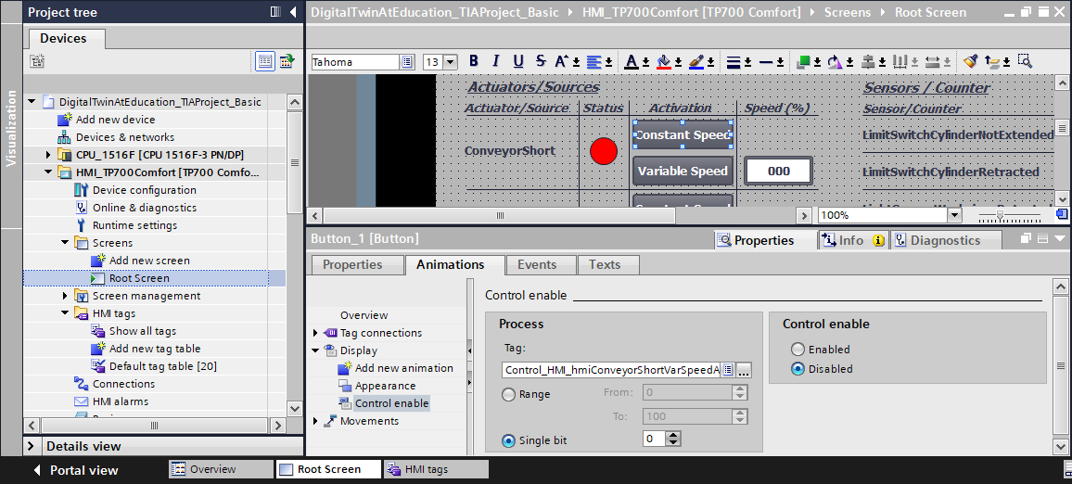

Figure 23 : Paramètres d'animation de l'IHM, ici, verrouillage d'un bouton

* La deuxième animation est liée à la représentation du bouton : à l'activation du régulateur de vitesse constante, le bouton devient bleu. Il est gris à l'état désactivé.
* L'événement fonctionne de la manière suivante : en cas de clic sur le bouton, la variable pour l'activation du régulateur pour le déplacement à vitesse constante est inversée (voir Figure 24)

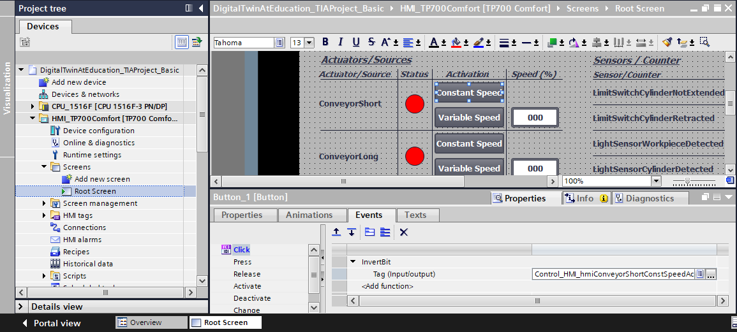

Figure 24 : Paramètres d'événement de l'IHM, ici InvertBit (InverserBit) en cas de clic sur un bouton

Le bouton "Variable Speed" (Vitesse variable) de l'actionneur "ConveyorShort" (voir Figure 22, élément 2) permet de commander le régulateur de vitesse variable. Ce bouton comprend également deux animations et un événement.

* La pilotabilité du bouton fonctionne à l'inverse du bouton décrit précédemment : le bouton "Variable Speed" (Vitesse variable) ne peut être commandé que si le bouton Constant Speed (Vitesse constante) de l'actionneur "ConveyorShort" n'a pas été activé par l'utilisateur.
* À l'activation du régulateur de vitesse variable, le bouton devient bleu. Il est gris à l'état désactivé.
* L'événement est l'inversion de la variable pour la commande du régulateur avec vitesse variable en cas de clic sur le bouton.

Le champ de saisie derrière le bouton "Variable Speed" (Vitesse variable) (voir Figure 22, élément 3) permet à l'utilisateur de définir une vitesse de déplacement en pourcentage pour la bande transporteuse. Celle-ci n'est cependant transmise au modèle que si le régulateur pour la vitesse variable est activé. Pour cela, une référence aux variables correspondantes du DB "Control_HMI" a été définie dans les propriétés du champ d'E/S. Deux animations correspondant à celles du bouton "Variable Speed" (Vitesse variable) ont été définies :

* Le champ d'E/S ne peut être pilotable que si le régulateur de vitesse constante n'a pas encore été activé pour la bande transporteuse "ConveyorShort".
* De manière analogue, le champ d'E/S est grisé tant que le régulateur pour vitesse constante est activé.

Le champ de saisie doit transmette la vitesse du moteur réglée en pourcentage sous forme de nombre entier à l'API. Le type de données *UInt* a été utilisé pour cela. La plage de valeurs *0* à *100* doit s'appliquer. Ceci a été défini comme indiqué à la Figure 25 via les propriétés de la variable.

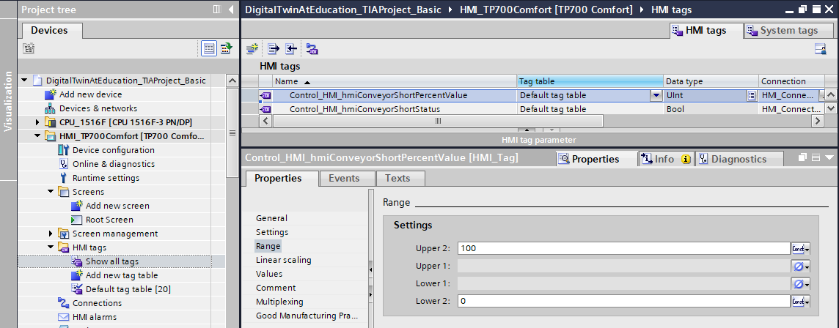

Figure 25 : Définition de la plage de valeurs de la vitesse variable

Le signal d'état de "ConveyorShort" (voir Figure 22, élément 4) peut avoir deux états :

* Si la bande transporteuse ne se déplace pas, autrement dit si aucun régulateur n'est actif, l'état "Inactif" s'affiche sous forme d'un cercle rouge. Il en va de même si la bande transporteuse est bloquée parce que l'éjecteur est en train de trier un corps cylindrique.
* Si l'un des deux régulateurs a été activé alors que l'éjecteur ne trie aucun corps cylindrique, l'état "Actif" est représenté par un cercle vert.

Les boutons (voir Figure 22, éléments 5+6), le champ d'E/S (voir Figure 22, élément 7) et l'affichage d'état (voir Figure 22, élément 8) de "ConveyorLong" se comportent de manière analogue aux boutons de "ConveyorShort" décrits ci-dessus. Les variables utilisées ne font cependant plus référence à la bande transporteuse "ConveyorShort", mais à la bande "ConveyorLong".

### Sensors/Counter (capteurs/compteurs)

Cette section détaille tous les signaux de capteurs représentés dans l'IHM (voir Figure 22, éléments 12 - 16). En font partie :

* les deux interrupteurs de fin de course ***csLimitSwitchCylinderNotExtended*** et ***csLimitSwitchCylinderRetracted*** de l'éjecteur (voir Chapitre 4.4)
* les trois capteurs photoélectriques pour la détection des pièces (voir le Chapitre 4.5, le Chapitre 4.6 et le Chapitre 4.7)

La fonctionnalité des affichages d'état est la même pour tous les signaux de capteur. Si un capteur photoélectrique ou de fin de course est actionné, un cercle vert indique l'état "Actif". Dans tous les autres cas, un cercle rouge indique l'état "Inactif".

Les champs de sortie (voir Figure 22, éléments 17 - 19) indiquent les valeurs de comptage de l'API dans l'IHM, comme décrit au Chapitre 5.4. Comme ces champs ne servent qu'à la sortie, seule l'affectation de la variable de process correspondante est nécessaire. Vous n'avez donc à configurer aucune animation ou aucun événement supplémentaire.

**REMARQUE**

Contrairement à toutes les variables supplémentaires, les signaux de capteur sont acquis et représentés directement depuis les variables d'entrée de l'API. Une mise en mémoire tampon pour l'IHM dans le DB "Control_HMI" n'est pas prévue.

### Simulation control (commande de la simulation)

Pour la commande, il existe dans l'IHM le bouton d'activation de la génération de nouvelles pièces (voir Figure 22, élément 9). Comme décrit au Chapitre 7.1.5, deux signaux pour la génération de pièces (génération de corps cylindrique et génération de corps parallélépipédiques) sont mis à la valeur "**1**" logique en cas d'activation de ce bouton. Il n'est pas prévu de commander la génération des deux types de pièce indépendamment l'un de l'autre. Le bouton est doté des propriétés suivantes :

* Il utilise une liste de textes. S'il a été activé, le texte "Activated" (Activé) est affiché dans le bouton. Sinon, c'est le texte "Deactivated" (Désactivé) qui s'affiche. Vous pouvez en voir un exemple dans la Figure 26.

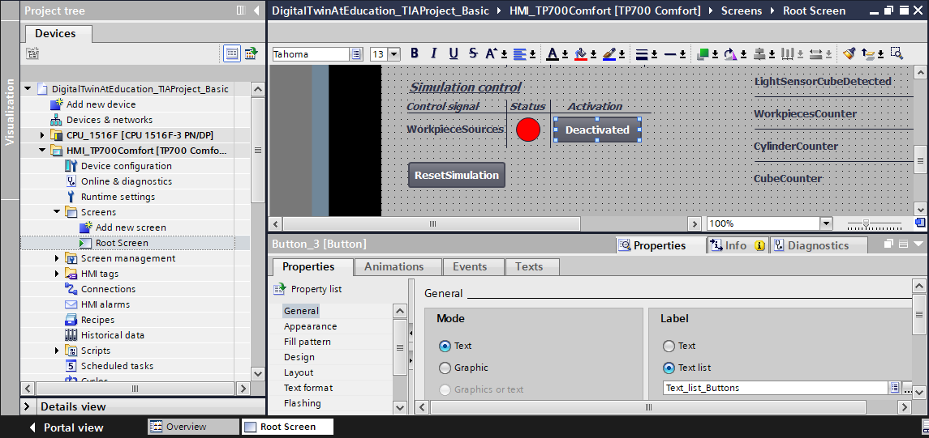

Figure 26 : Bouton dans l'IHM avec liste de textes affectée

* Comme pour les bandes transporteuses (voir le Chapitre 7.2.1), le bouton devient bleu à l'état activé et reste gris à l'état désactivé.
* Avec l'événement "Cliquer", le signal est inversé pour la génération de nouvelles pièces.

Si la génération de nouvelles pièces est activée, un cercle vert est visible pour l'élément d'état (voir Figure 22, élément 10). Si elle est désactivée, un cercle rouge apparaît.

Pour exécuter la fonction "ResetSimulation" du Chapitre 7.1.6, un autre bouton (voir Figure 22, élément 11) a été introduit. Il est doté d'une animation et de deux événements :

* Si le signal de réinitialisation de la simulation est actif, le bouton s'affiche en bleu. Sinon, il est gris.
* Dans le cas de l'événement "Appuyer", un signal de réinitialisation est transmis à l'API. De plus, les régulateurs des deux bandes transporteuses sont désactivés, et les champs d'entrée pour la définition de la vitesse variable en pourcentage sont réinitialisés à la valeur zéro.
* Dans le cas de l'événement "Lâcher", le signal de réinitialisation vers l'API est désactivé.

La solution proposée est maintenant terminée et vous devriez être désormais en mesure de configurer un projet TIA similaire.

Pour terminer ce module, vérifiez votre programme d'automatisation avec la simulation dans MCD en procédant comme indiqué dans le Module 1. Utilisez les deux scénarios de test du Module 1 du cycle de formation DigitalTwin@Education.

Le module suivant examine les erreurs possibles dans le programme API existant et aborde des optimisations et extensions complémentaires.

# Liste de contrôle – Instructions structurées par étapes

La liste de contrôle suivante permet aux stagiaires/participants à la formation de vérifier eux-mêmes si toutes les étapes de travail des instructions étapes par étapes ont été minutieusement réalisées et permet de clore le module avec succès de façon autonome.

|  |  |  |
| --- | --- | --- |
| **Nº** | **Description** | **Vérifié** |
| 1 | La théorie du Module 1 du cycle de formation DigitalTwin@Education est assimilée. |  |
| 2 | *Recommandé :* Le Module 1 du cycle de formation DigitalTwin@Education a été entièrement traité. |  |
| 3 | Le mode de fonctionnement du modèle 3D est compris dans ses détails. |  |
| 4 | Un programme d'automatisation conforme aux descriptions précédentes a été créé, y compris la visualisation. |  |
| 5 | *En option :* le programme API et l'IHM de la solution proposée sont compris et correctement implémentés. |  |
| 6 | Le test du programme API simulé avec l'IHM et de la simulation 3D dans MCD avec les scénarios de test du Module 1 du cycle de formation DigitalTwin@Education a été réalisé avec succès. |  |

Tableau 1 : Liste de contrôle de la "Configuration d'un programme d'automatisation pour un modèle   
3D dynamique dans TIA Portal"

# Informations complémentaires

Des informations complémentaires vous sont proposées afin de vous aider à vous exercer ou à titre d'approfondissement, par ex. : mises en route, vidéos, didacticiels, applis, manuels, guides de programmation et logiciel/firmware d'évaluation sous le lien suivant :

**Aperçu "Informations complémentaires" – En préparation**

Vous trouverez ci-après des liens intéressants :

[1] [support.industry.siemens.com/cs/document/90885040/programming-guideline-for-s7-1200-s7-1500?dti=0&lc=en-US](https://support.industry.siemens.com/cs/document/90885040/programmierleitfaden-f%C3%BCr-s7-1200-s7-1500?dti=0&lc=de-DE)

[2] [support.industry.siemens.com/cs/document/109756737/guide-to-standardization?dti=0&lc=en-US](https://support.industry.siemens.com/cs/document/109756737/guide-to-standardization?dti=0&lc=en-US)

[3] [omg.org/spec/UML/2.5.1/PDF](https://www.omg.org/spec/UML/2.5.1/PDF)

[4] [geeksforgeeks.org/unified-modeling-language-uml-activity-diagrams/](https://www.geeksforgeeks.org/unified-modeling-language-uml-activity-diagrams/)

[5] [geeksforgeeks.org/unified-modeling-language-uml-state-diagrams/](https://www.geeksforgeeks.org/unified-modeling-language-uml-state-diagrams/)

Pour plus d'informations...

Siemens Automation Cooperates with Education  
**siemens.com/sce**

Supports d'apprentissage/de formation SCE  
**siemens.com/sce/documents**

Packs pour formateurs SCE  
**siemens.com/sce/tp**

Contact partenaire SCE   
**siemens.com/sce/contact**

Digital Enterprise  
**siemens.com/digital-enterprise**

Totally Integrated Automation (TIA)  
**siemens.com/tia**

TIA Portal  
**siemens.com/tia-portal**

TIA Selection Tool  
**siemens.com/tia/tia-selection-tool**

Automate SIMATIC  
**siemens.com/controller**

Documentation technique SIMATIC   
**siemens.com/simatic-docu**

Industry Online Support  
**support.industry.siemens.com**

Système de catalogue et de commande Industry Mall   
**mall.industry.siemens.com**

Siemens  
Digital Industries, FA   
Postfach 4848  
D-90026 Nürnberg  
Allemagne

Sous réserve de modifications et d'erreurs  
© Siemens 2020

**siemens.com/sce**